El continente europeo
Europa forma parte de la gran masa terrestre que forma el continente euroasiá-tico, no obstante, por motivos históricos, siempre ha sido con-siderado como un continente en sí mis-mo. Es así, el más pequeño de los continentes. Su nombre proviene, para algunos, de una palabra semítica que significa “por donde se pone el sol”; para otros, de un personaje de la mitología romana. Es considerada la cuna de la cultura occidental.
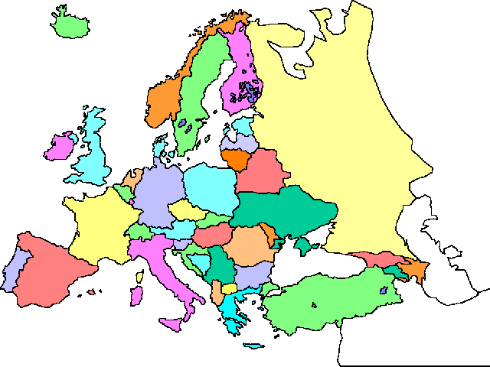

Representamos a Europa con el color blanco, que nos recuerda a la raza aria, originaria de Europa y al color de las vestiduras del papa, que también tiene en él su sede.

La vida en Europa
- La mayoría de los países desarrollados están en Europa, si bien también hay pobreza en este continente, pero podría-mos decir que es uno de los continentes en el que menos pobreza hay.
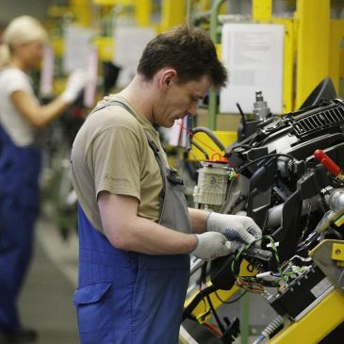
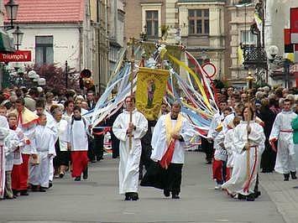
- Europa está fragmentada en más de 30 estados de desigual tamaño y ha perdido su supremacía política, que quedó simbolizada por la colonización de una gran parte del mundo.
- En las últimas décadas, han aparecido un notable número de nuevos Estados independientes en el este de Europa, lo cual ha creado zonas de gran inestabilidad, provocando frecuentemente choques violentos en
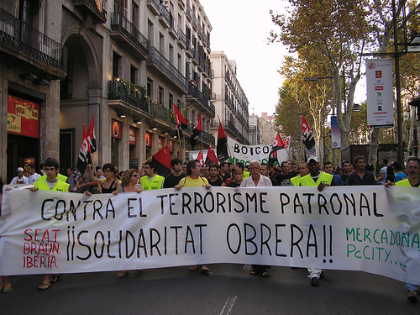
Croacia, Armenia, Moldavia, Georgia y Azerbaiján. La gran afluencia de trabajadores extranjeros, unida a un alto nivel de
desempleo, está generando sentimientos de xenofobia e incluso racismo en algunos países como Alemania, Francia, Austria y Suecia.

La Iglesia en Europa
- La tradición cristiana de Europa es muy antigua, y se remonta a los tiempos en que el apóstol Pablo pisó tierras europeas y con la llegada del apóstol Pedro a Roma.
- Con el pasar del tiempo Europa se transformó en el centro de irradiación del Evangelio. Influyó decisiva-
mente en esto el hecho de que la Iglesia tuviera su sede central en Roma desde sus comienzos (ahora en Ciudad del
Vaticano), y que en la mayoría de los reinos que conformaron a Europa tuvieron al catolicismo como religión oficial.
- A lo largo de los siglos, Europa envió muchos misioneros y misioneras a evangelizar los otros continentes.
- Sin embargo, hoy en día, los católicos ya no son mayoría en Europa. Solamente un 40% de los europeos son católicos
- No obstante esta disminución del número de laicos comprometidos y las vocaciones religiosas, Europa sigue siendo la patria de la mayoría de los misioneros, de los teólogos, de los laicos más comprometidos.
- Actualmente, la Iglesia mantiene en el continente: 1.232 Hospitales, 2.457 Dispensarios, 4 Leproserías, 7.975 Hogares para ancianos y minusválidos, 2.580 Orfanatos y 2.376 Jardines de Infancia
- Europa envía 66.776 misioneros; recibe 7.764 misioneros

Santos de Europa
- La Virgen se ha aparecido muchas veces en Europa, dando origen a advocaciones tan importantes como Nuestra Señora del Perpetuo Socorro, de Fátima, de Lourdes y María Auxiliadora entre otras.
- Europa ha dado al mundo numerosos santos a lo largo de toda la historia, destacándose San Benito de Nursia, Santos Cirilio y Metodio, Santa Edith Stein,
Santa Catalina de Siena y Santa Brígida de Suecia como sus Patronos.
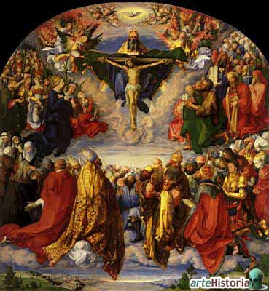
- Los Patronos de las Misiones: Santa Teresita del Niño Jesús y San Francisco Javier son también de origen europeo.
Testimonio Misionero
Las Hermanas Misioneras Scalabrinianas estamos presentes en Breslavia (Polonia) desde 1995 brindando nuestro servicio evangélico y misionero a los inmigrantes presentes en el territorio. Nuestra comunidad está constituida por una Hermana brasileña, una portuguesa y una albanesa. Vivimos nuestra vocación misionera como amor que se dona, más en actos concretos que en anuncio explicito, con simplicidad, esforzándonos por vivir una vida alegre siguiendo a Jesucristo.
Tratamos de ser hermanas de los inmigrantes y refugiados, sin diferencia de raza o religión. Les ofrecemos varios servicios, en primer lugar recibimiento y escucha. Les informamos sobre las leyes vigentes, los ayudamos a orientarse para obtener el permiso de residencia y los acompañamos en el proceso de integración en la realidad local.
Hay en Polonia refugiados provenientes de Afganistán, Bosnia, Bielorrusia, Sudan, Armenia, India, Bangla Desh y de Sri Lanka. Una parte considerable de inmigrantes son de las zonas fronterizas y provienen de los países de la ex-URSS. A éstos se añade un movimiento de emigración de retorno para la repatriación de los polacos de la Siberia y de Kazakistan. Entre otras cosas, también hacemos obra de sensibilización de la opinión pública y eclesial respecto a la realidad migratoria, coordinamos el servicio a los emigrantes en colaboración con entidades públicas y trazamos redes de sostén a los hijos de Dios en "movilidad" también colaborando con las ONGs activas en el territorio.
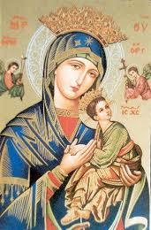
En nuestra vida cotidiana, además del servicio y la atención a los emigrantes y a los refugiados más pobres y necesitados, continuamos el estudio de la lengua y de la cultura polaca y progresivamente nos insertamos en la realidad local, donde cuidamos, en particular, la formación y el acompañamiento a los jóvenes en búsqueda vocacional.
Oración por Europa
Padre nuestro y Padre de todos los hombres, dirige tu mirada hacia los pueblos Europa, el continente blanco por la raza aria, originaria de sus tierras.

Dale a las familias de Europa un espíritu generoso, abierto a su misión en lo concerniente a la transmisión de la vida. Libera a este continente de la cultura de la muerte y del hedonismo que busca impregnarlo y alejarlo de Dios.

Te pedimos por la Iglesia en Europa, para que sea trasparencia del Evangelio; que sea auténtico lugar de comunión; que viva su misión de anunciar, celebrar y servir el Evangelio de la esperanza para la paz y la alegría de todos.

Virgen María, vela por todos los cris-tianos de Europa, que prosigan confiados por la vía de la unidad, como fer-mento para la concor-dia del Continente. Vela por sus jóvenes, esperanza del maña-na: que respondan ge-nerosamente a la lla-mada de Jesús; Vela por los responsables de las naciones euro-peas: que se empeñen en construir una casa común, en la que se respeten la dignidad y los derechos de todos. ¡Haz que los hombres sigamos y amemos a tu hijo Jesús, esperanza de la Iglesia, de Europa y de la humanidad! Amén.

EUROPA

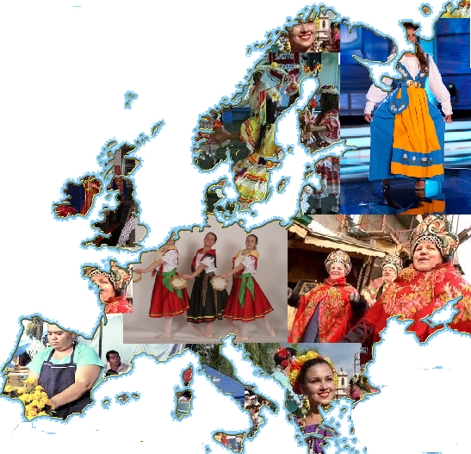

Obras Misionales Pontificias – Pastoral Misionera
Salta – Argentina
www.saltamisionera.com.ar
Serie: Oración Misionera – Folleto Nº 3

